**〈 送付先 〉**

〒812-0011

福岡市博多区博多駅前3丁目9番12号アイビーコートⅢビル5F

公益社団法人 福岡県社会福祉士会

サービス管理責任者等 研修係 宛



**〈 送り主 〉**

〒

住 所：

所 属：

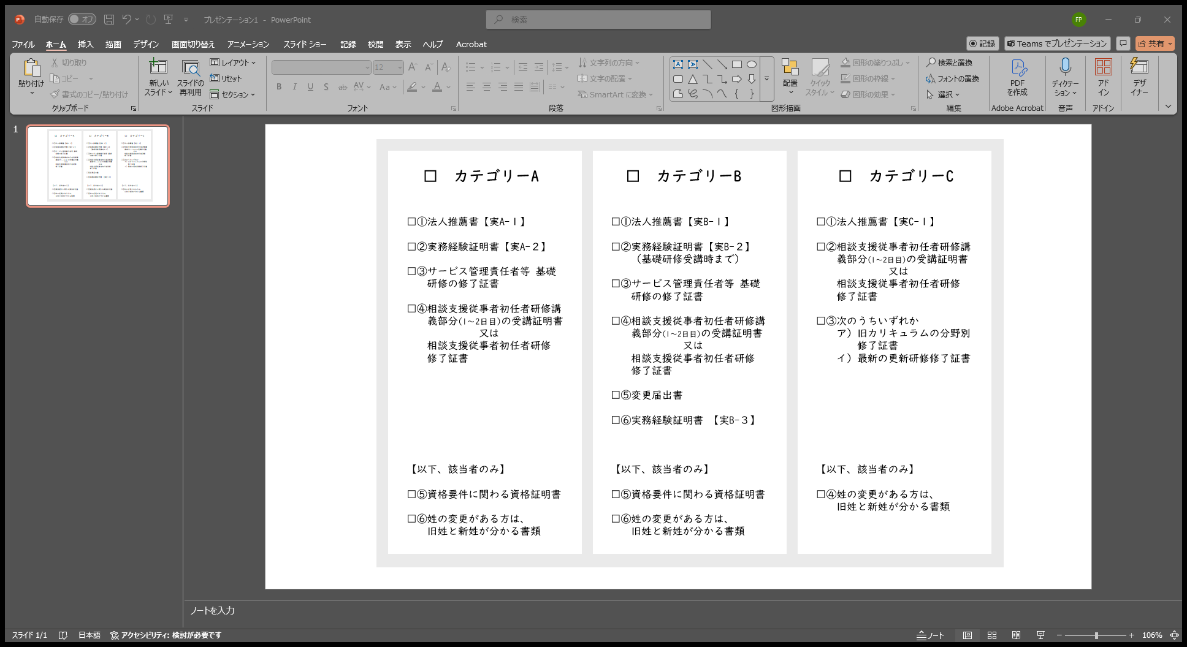氏 名：

※ 全て写しを郵送してください

【実践】